Contenido

Presentación de la asignatura virtual 2

Objetivos 4

Perfil de Competencias 4

Perfil del curso 6

Metodología 8

Evaluación 10

Cronograma 11

Proyecto final 14

Bibliografía 16

Perfil del docente 18

# Presentación de la asignatura virtual

Diseño y evaluación de interfaces

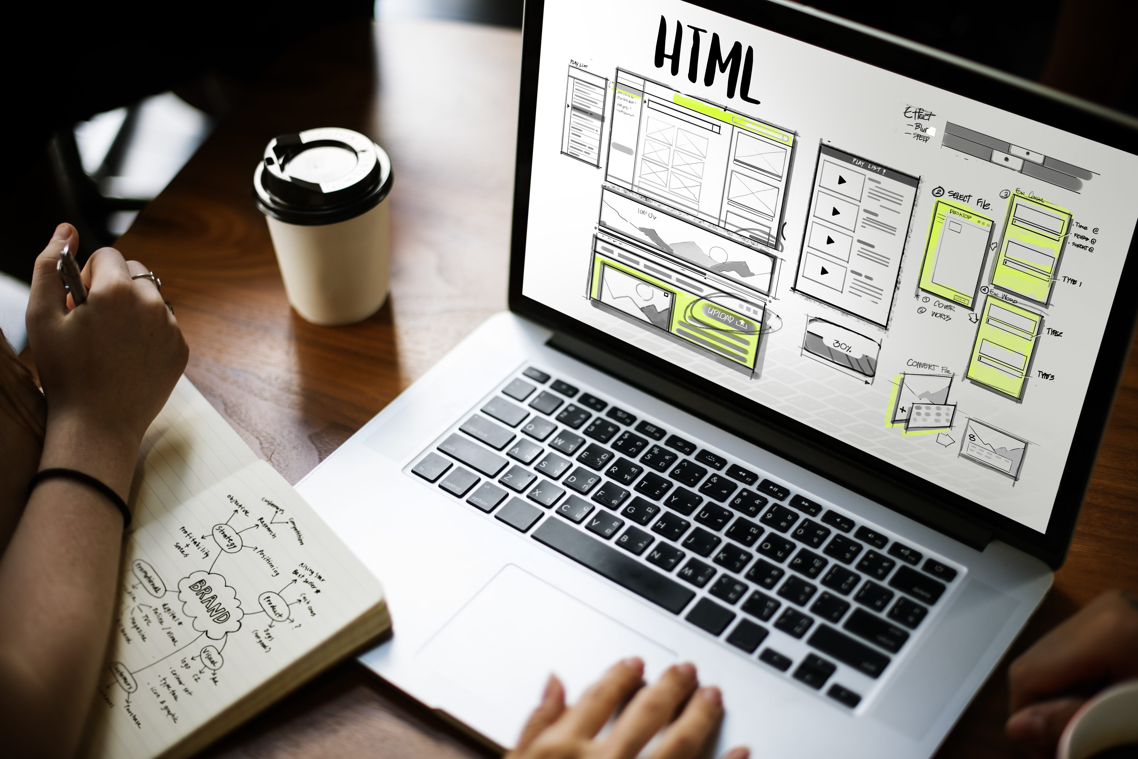

Ilustración 1. Diseño web. [Freepik.com](https://www.freepik.com/free-photo/online-web-design_11428417.htm#query=ux&position=0&from_view=search)

En esta asignatura se estudiarán los conceptos básicos de la Interacción Persona-Computadora o Interacción Persona-Ordenador (IPO), en inglés Human Computer Interaction (HCI), en términos generales, es la disciplina que estudia el intercambio de información mediante software entre las personas y las computadoras.

En esta disciplina se examina el comportamiento humano, tecnologías, métodos y técnicas usadas en el diseño y evaluación de sistemas de información. Se introducen y evalúan aspectos de accesibilidad y métodos centrados en el usuario. Se capacita al estudiante en el diseño y desarrollo de interfaces de usuario usables y accesibles en entornos web.

Se ofrecerá una formación teórica y práctica que permitirá abordar el desarrollo de interfaces gráficas de usuario para aplicaciones de carácter general con el objetivo de que el intercambio sea más eficiente: minimizar errores, incrementar la satisfacción, disminuir la frustración y, en definitiva, hacer más productivas las tareas que rodean a las personas y los computadores.

## Objetivos

Objetivo general:

* Diseñar interfaces interactivas mediante la aplicación de las mejores prácticas, estándares de usabilidad y estrategias de prototipado que permitan aportar experiencias de uso agradables y exitosas para el usuario final.

Ilustración 2. Objetivos. [Freepik.com](https://pixabay.com/photos/arrow-target-bullseye-goal-aim-2886223/)

Objetivos específicos:

* Analizar aspectos humanos y tecnológicos, mediante los cuales se pueda valorar la importancia del diseño de interfaces de usuario en el contexto general del desarrollo de sistemas computacionales.
* Examinar estrategias y métodos de diseño interactivo, que faciliten la creación de productos y permitan lograr experiencias significativas para la audiencia meta.
* **Examinar principios, directrices y estándares de diseño gráfico y aplicarlos mediante la utilización de herramientas de prototipado.**
* Valorar la importancia de los modelos cognitivos, los modelos mentales y sus consideraciones en los distintos puntos de vista que intervienen en el proceso de diseño de las interfaces.
* **Aplicar** estrategias de evaluación de usabilidad con usuarios y con expertos mediante la aplicación de diversos métodos prácticos y uso de software especializado.

## Perfil de Competencias

**Competencias básicas**

* Manejo de la plataforma Moodle.
* Manejo de herramientas ofimáticas.
* Uso de navegadores web y canales de comunicación académicos como el correo electrónico.

**Competencias transversales**

* Habilidad creativa.
* Trabajo colaborativo.
* Habilidad en el uso de las TIC´s (Tecnologías de la información y la comunicación).
* Capacidad para dar respuesta a problemas de la vida real.

**Competencias específicas**

* Capacidad para identificar tipos de interfaces, modelos y estilos de interacción.
* **Capacidad para aplicar métodos de diseño interactivo.**
* **Conocimiento de guías, principios y estándares de diseño.**
* Habilidad para diseñar y evaluar un MVP (Producto mínimo viable) o prototipos utilizando herramientas web.

## Perfil del curso

|  |
| --- |
| **Nombre de la asignatura: Diseño y evaluación de interfaces** |
| **Objetivo general: Diseñar interfaces interactivas mediante la aplicación de las mejores prácticas, estándares de usabilidad y estrategias de prototipado que permitan aportar experiencias de uso agradables y exitosas para el usuario final.** |
| **Se organiza:** |

|  |  |
| --- | --- |
| **Módulo I. Introducción a HCI** | **Unidad I. Fundamentos de HCI**  **Objetivo: Describir los orígenes de la disciplina y los fenómenos relacionados con las personas y las computadoras, a través de la exploración de los avances tecnológicos de diferentes tipos de dispositivos con los que interactuamos.** |
| **Objetivo:** Analizar aspectos humanos y tecnológicos, mediante los cuales se pueda valorar la importancia del diseño de interfaces de usuario en el contexto general del desarrollo de sistemas computacionales. | **Unidad II. La interacción**  **Objetivo: Establecer** la relación entre estilos de interacción y tipos de interfaces de usuario, mediante el estudio de un proceso creativo que requiere aspectos tecnológicos y de comunicación. |

|  |  |
| --- | --- |
| **Módulo II. Diseño de aplicaciones e interfaces** | **Unidad I. El usuario y el contexto**  **Objetivo: Clasificar las** estrategias de análisis de audiencias y su contexto, mediante la identificación de necesidades, preferencias y experiencias previas de usuario al generar diseños preliminares. |
| **Objetivo:** Examinar estrategias y métodos de diseño interactivo, que faciliten la creación de productos y permitan lograr experiencias significativas para la audiencia meta. | **Unidad II. El proceso de diseño interactivo**  **Objetivo:** Identificar las características principales del diseño centrado en el usuario, mediante el estudio y comparación de diversos modelos. |

|  |  |
| --- | --- |
| **Módulo III. Guías generales de usabilidad, diseño de interfaces e interacción** | **Unidad I. Principios y estándares de usabilidad**  **Objetivo: Examinar principios, directrices y estándares de diseño gráfico y aplicarlos mediante la utilización de herramientas de prototipado.** |

|  |  |
| --- | --- |
| **Módulo IV. Modelos cognitivos** | **Unidad I. Modelos Cognitivos**  **Objetivo:** Valorar la importancia de los modelos cognitivos, los modelos mentales y sus consideraciones en los distintos puntos de vista que intervienen en el proceso de diseño de las interfaces. |

|  |  |
| --- | --- |
| **Módulo V**. **Evaluación** | **Unidad I. Evaluación**  **Objetivo: Aplicar** estrategias de evaluación de usabilidad con usuarios y con expertos mediante la aplicación de diversos métodos prácticos y uso de software especializado. |

## 

## Metodología



Ilustración 3. Metodología. [Freepik.com](https://www.freepik.com/free-photo/applications-be-connected_902853.htm#query=methodology&from_query=metodolog%C3%ADa&position=9&from_view=search)

Detalle la metodología

Este módulo se desarrolla en la modalidad virtual y se fundamenta en la metodología activo-participativa y el aprendizaje basado en proyectos, permitiendo a los estudiantes interiorizar situaciones cotidianas y obtener conocimientos mediante la ejecución de un proyecto grupal que da respuesta a problemas de la vida real, aportando sus habilidades y experiencias.

Las principales competencias que se desarrollan con esta metodología de educación virtual son la creatividad, la colaboración, la investigación y dominio de las TIC. El estudiante tiene la facilidad de gestionar su tiempo de forma libre y responsable, participando en los foros de consultas, haciendo preguntas, aclarando dudas e interactuando de forma respetuosa con los demás participantes.

Este curso es de modalidad asincrónica. Cada unidad dispone de materiales y recursos digitales de fácil manejo y acceso. Propone la utilización de aplicaciones interactivas para el aprendizaje y favorecer la comunicación horizontal y el trabajo colaborativo.

Realizaremos un foro de bienvenida, un glosario colaborativo, una tarea, dos talleres y dos laboratorios mediante los cuales tendrán la oportunidad de construir paso a paso diversos componentes de su proyecto final. También realizarán dos pruebas en línea de forma individual, la bitácora de aprendizaje del curso y el proyecto final que es un proyecto colaborativo.

Se requiere leer y analizar el contenido de las diferentes unidades a través de un proceso continuo y permanente y desarrollar las actividades propuestas para cumplir satisfactoriamente con los objetivos del curso.

## Evaluación

**

*Ilustración 4. Evaluación.* [*Pixabay.com*](https://pixabay.com/vectors/assessment-online-exam-education-6078645/)

Detalle la evaluación

La evaluación del curso está conformada por los siguientes elementos:

|  |  |
| --- | --- |
| **Criterios de evaluación** | **Porcentaje** |
| Foro de bienvenida (1) | 2% |
| Tarea (1) | 3% |
| Taller (2) | 10% |
| Laboratorio (2) | 20% |
| Prueba en línea (2) | 25% |
| Bitácora de aprendizaje (2) | 5% |
| Proyecto final (1) | 35% |
| **Total** | **100%** |

## Cronograma

**Módulo I. Introducción a HCI**

|  |  |  |  |
| --- | --- | --- | --- |
| **Contenido** | **Estrategias didácticas** | **Fecha** | **Actividades** |
| **Unidad I.** Fundamentos de HCI   * 1. Interacción hombre máquina      1. Definición      2. El ser humano      3. Recepción de la información      4. La memoria del ser humano      5. Procesamiento de la información   2. El computador      1. Dispositivos de entrada y la interactividad | Diagnóstico  Lecturas asignadas  **Actividad No.1**  Foro de consultas  **Actividad No.2** | 21 al 27 de marzo | Actividad No.1 Foro de apertura  Actividad No.2: Glosario colaborativo |
| **Unidad II.** La interacción   * 1. Conceptos básicos   2. Estilos de interacción   3. Interfaz de usuario | Trabajo individual  Lecturas asignadas  Revisión de videos  Foro de consultas  **Actividad No.3**  **Actividad No.4** | 30 de marzo  7 de abril | Actividad No.3  Tarea No.1: Reconociendo los estilos de interacción de las aplicaciones que utilizamos.  Actividad No.4  Laboratorio No.1: Interacción con un dispositivo de uso personal. |

**Módulo II. Diseño de aplicaciones e interfaces**

|  |  |  |  |
| --- | --- | --- | --- |
| **Contenido** | **Estrategias didácticas** | **Fecha** | **Actividades** |
| **Unidad I.** Diseño centrado en el usuario   * 1. El proceso   2. Conocer al usuario   1.2.1 Técnicas: perfiles, persona, investigación de campo, escenarios   * 1. Técnicas de codiseño | Trabajo colaborativo  Lecturas asignadas  Revisión de videos  Foro de consultas  **Actividad No.5** | 12 de abril | Actividad No.5:  Taller No.1: Diseño de un perfil de usuario para una audiencia específica (del proyecto final). |
| **Unidad II.** El proceso de diseño interactivo   * 1. La interfaz de usuario (UI)   2. Diseño y estructura básica de la interface      1. Principios básicos      2. Agrupamiento de ítems      3. Entrada de la información      4. Concepto de affordance      5. Presentación de la información | Sumativa  Trabajo individual  Lecturas asignadas  Revisión de videos  Foro de consultas | 21 de abril | **Prueba en línea No.1: Módulos I y II** |

**Módulo III. Guías generales de usabilidad, diseño de interfaces e interacción**

|  |  |  |  |
| --- | --- | --- | --- |
| **Contenido** | **Estrategias didácticas** | **Fecha** | **Actividades** |
| **Unidad I.** Guías generales de usabilidad, diseño de interfaces e interacción   * 1. Principios que apoyan la usabilidad: facilidad de aprendizaje, flexibilidad, robustez   2. Standard ISO 9241   3. Lineamientos y guías de diseño   4. Heurísticas de Nielsen   5. Reglas de Oro de Shneiderman   6. Los siete principios de Norman | Trabajo individual  Lecturas asignadas  Revisión de videos  Foro de consultas  **Actividad No.6**  **Actividad No.7**  **Actividad No.8** | 26 de abril  5 de mayo  10 de Mayo  9 al 13 de mayo | Actividad No.6  Foro temático  Actividad No.7  Laboratorio No.2: Diseño de wireframes del proyecto final.  Bitácora de aprendizaje  Revisión de avance del proyecto final |

**Módulo IV. Modelos cognitivos**

|  |  |  |  |
| --- | --- | --- | --- |
| **Contenido** | **Estrategias didácticas** | **Fecha** | **Actividades** |
| **Unidad I.** Modelos cognitivos   * 1. Modelos de Jerarquía de objetivos y tareas   2. Modelos Lingüísticos   3. Modelos físicos y de dispositivos de Norman | Trabajo individual  Lecturas asignadas  Revisión de videos  Foro de consultas  **Actividad No.9** | 17 de mayo  26 de mayo | Actividad No.9: Foro sencillo  **Prueba en línea No.2: Módulos III y IV.** |

**Módulo V. Evaluación**

|  |  |  |  |
| --- | --- | --- | --- |
| **Contenido** | **Estrategias didácticas** | **Fecha** | **Actividades** |
| **Unidad I.** Evaluación   * 1. Definición   2. Evaluación de diseños      1. Cognitive Walkthrough      2. Evaluación Heurísticas      3. Evaluación basada en la revisión   3. Evaluación a través de la participación del usuario      1. Estudios en el laboratorio      2. Estudios de campo   4. Métodos de Observación      1. Think Aloud      2. Evaluación cooperativa      3. Análisis de protocolo      4. Post-task walkthroughs   5. Técnicas de Entrevista | Trabajo colaborativo  Lecturas asignadas  Revisión de videos  Foro de consultas  **Actividad No.10** | 14 de junio | Actividad No.10  Taller No.2: Aplicando estrategias de evaluación de usabilidad con usuarios y con expertos. |
| **Proyecto final** | Sumativa  **Actividad No.11**  **Actividad No.12**  Trabajo basado en proyectos | 28 de junio  5 de julio | Actividad No.11  Bitácora de aprendizaje  Actividad No.12  Entrega de proyecto final |

## Proyecto final



Ilustración 5. Producto mínimo viable. [Pixabay.com](https://pixabay.com/photos/ux-prototyping-design-webdesign-788002/)

1. Título del proyecto final: Diseño de interfaces de usuario en el proceso de desarrollo del sistema XXX (donde XXX es el nombre que propone el participante).
2. **OBJETIVO(S):**

* Diseñar interfaces de usuario aplicando diseño centrado en el usuario y estrategias basadas en prototipos.
* Valorar los conocimientos teóricos y prácticos aprendidos a lo largo del curso.

1. **ENUNCIADO DE LA EXPERIENCIA:**

Desarrolle de forma creativa, innovadora y considerando la viabilidad del proyecto, un sistema web que cubra necesidades, resuelva una problemática o apoye algún proceso desde el punto de vista de automatización, en cualquier área de estudio (salud, agro, educación, social, servicios y otros). Aplique estilos de interacción distintos a los que estamos acostumbrados a utilizar (comando e instrucciones), considerar aspectos de usabilidad y accesibilidad. Recolecte los requerimientos de usuario y construya una plantilla que describa el perfil de usuario. Diseñe los wireframes y mockups del sistema web propuesto, basándose en los principios de diseño centrados en el usuario y estándares estudiados a lo largo del curso. Puede utilizar el software de su preferencia o los presentados en clases para desarrollar el prototipo o producto mínimo viable (MVP) y programar las interacciones.

Deberá elaborar un video de 10-12 minutos explicando la solución propuesta, el perfil de usuario, los estilos de interacción involucrados y uso del prototipo.

El proyecto final está conformado por los siguientes elementos:

* Portada
* Requerimientos de usuario
* Perfil de usuario (plantilla proporcionada – tarea 2)
* Descripción de los estilos de interacción
* Diseño de wireframes, mockups y mapa de interacciones
* MVP (Producto mínimo viable) /Prototipo
* Video

## Bibliografía



Ilustración 6. Libros sugeridos. [Pixabay.com](https://pixabay.com/illustrations/book-old-surreal-fantasy-pages-863418/)

* Casado, C., & otros (2011). Interacción Persona Ordenador. UOC. Disponible en: <https://openlibra.com/es/book/interaccion-persona-ordenador>
* Krug, S. Don't (2000). Make Me Think, Revisited: A Common Sense Approach to Web Usability. 3ra. Edición.
* Muñóz, J.; & otros (2014). Temas de diseño en Interacción Humano Computadora (2014). Iniciativa Latinoamericana de Libros de Texto Abiertos (LATIn). Disponible en <https://www.researchgate.net/publication/322215720_Temas_de_diseno_en_Interaccion_Humano-Computadora/download>
* Nielsen, J., & Budiu, R. (2012). Mobile Usability. 1ra. Edición.
* Norman, D. (2013). The Design of Everyday Things.
* Rodríguez, L.(2013). Fundamentos de la interacción persona-computadora. Universidad Pontificia de Salamanca. Disponible en: <https://www.lawebdelprogramador.com/pdf/18128-1-Introduccion-Fundamentos-de-la-Interaccion-Persona-Ordenador.html>
* Sitio oficial de Justinmind. <https://www.justinmind.com/blog/best-google-web-fonts-website/>
* Sitio oficial de Apple. Human Interface Guidelines. <https://developer.apple.com/design/human-interface-guidelines/>
* Travis, D. (2009). La fábula del diseñador centrado en el usuario. Disponible en: <https://openlibra.com/es/book/download/la-fabula-del-disenador-centrado-en-el-usuario>
* Verdines, P., & Campbell, M. (2013). Fundamentos del diseño de Interacción. Tecnológico de Monterrey, México. Disponible en: <https://repositorio.tec.mx/bitstream/handle/11285/621424/ID094.pdf?sequen>
* WebguruIndia (2010). Design your imagination. Disponible en: <https://openlibra.com/es/book/download/design-your-imagination>
* Whelan, B. (1994). La armonía del color – nuevas tendencias. Guía para la combinación creativa de colores. Color Harmony 2.

## Perfil del docente



**Profesora** **Yuraisma Moreno**

Tengo el orgullo de ser parte de esta prestigiosa casa de estudios desde hace siete años y laboro como facilitadora e investigadora de la facultad de Ingeniería de Sistemas Computacionales (FISC), del centro Regional de Chiriquí.

Me encanta enseñar, compartir conocimientos, experiencias y valores, que ayuden a impulsar el aprendizaje colaborativo y el desarrollo del pensamiento crítico para que mis estudiantes logren una formación integral.

Me especializo en diseño y evaluación de interfaces, estrategias UX, auditoría de sistemas de información, formulación y evaluación de proyectos de TI, docencia superior y formo parte del grupo GIISA (Grupo de investigación en ingeniería de software aplicada).